**FAKTORY OVPLYVŇUJÚCE RÝCHLOSŤ CHEMICKEJ REAKCIE**

Ovplyvňovanie priebehu chemickej reakcie:

* chemickú reakciu môžeme **urýchliť** alebo **spomaliť**.

***Ako to môžeme urobiť? Musíme niečo zmeniť:***

* **KONCENTRÁCIU=množstvo reagujúcich častíc -čím je ich viac–bude viac zrážok–r.prebiehajú rýchlejšie**
* **TEPLOTU chemickej reakcie – dodáme časticiam E**
* **veľkosť PLOCHY reaktantov**
* **pridáme KATALYZÁTOR**

**4 FAKTORY:**

Uvoľňujú sa bublinky

Príklad chemickej reakcie:

Zn + HCl → ZnCl2 + H2

Je uvedený zápis chemickou rovnicou?

Platí: čím je **viac reagujúcich častíc**, dochádza **k väčšiemu počtu zrážok medzi časticami a preto chemická reakcia prebieha rýchlejšie.**

**1.Vplyv koncentrácie na rýchlosť chemickej reakcie**

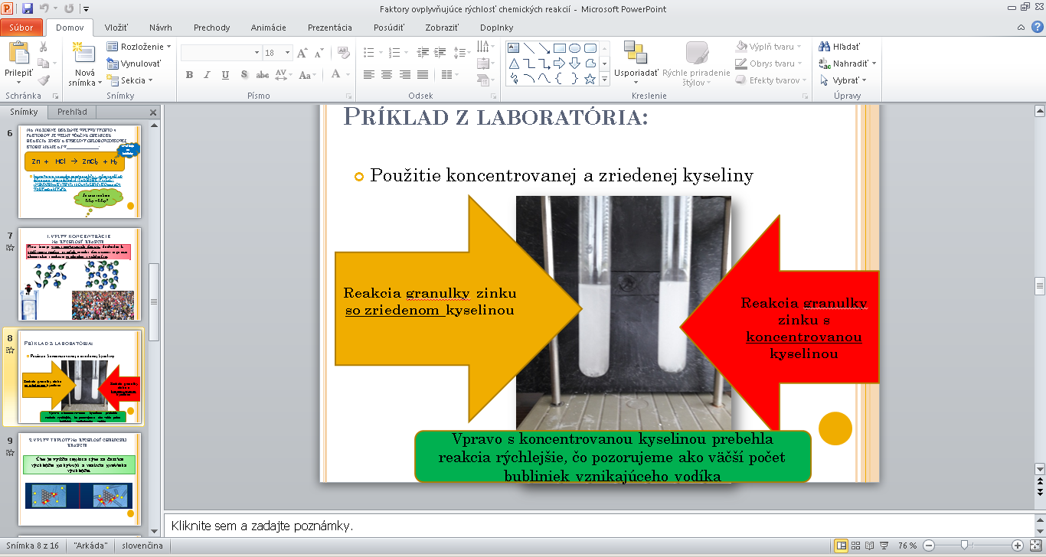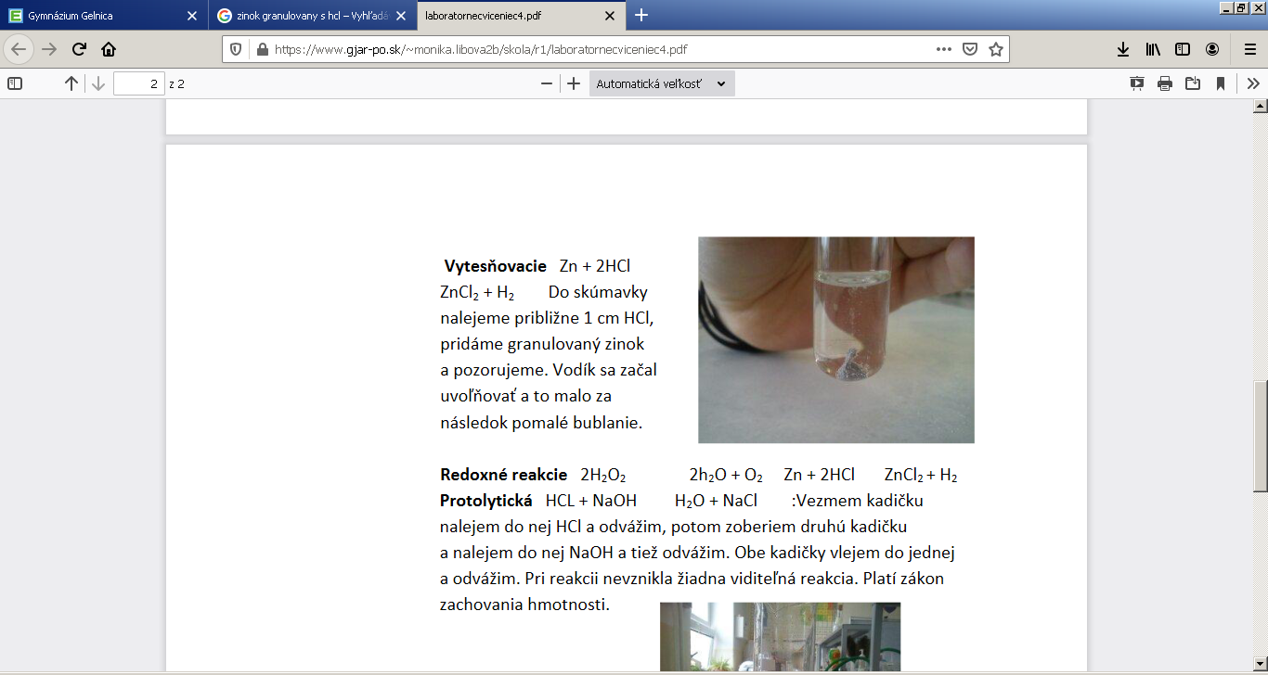

**2.Vplyv teploty na rýchlosť chemickej reakcie**

**Čím je vyššia teplota tým sa častice rýchlejšie pohybujú a reakcia prebieha rýchlejšie.**

Pravidlo: Ak zvýšime teplotu o 10 stupňov, rýchlosť reakcie sa zvýši 2-4-krát.

**3.Vplyv veľkosti povrchu na rýchlosť reakcie**

* **Otázka: Čo sa rozpustí skôr? Ak do pohára s čajom vložíme kockový alebo práškový cukor?**

**Čím je väčšia plocha, tým dochádza k väčšiemu počtu zrážok medzi časticami a rýchlosť chemickej reakcie je vyššia.**

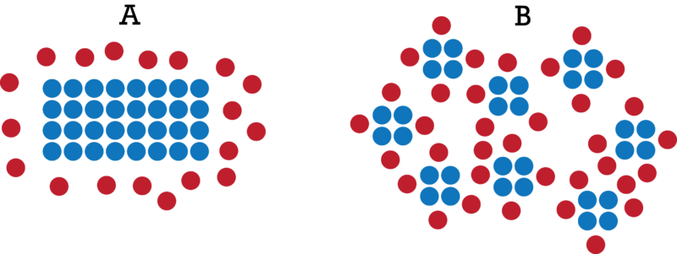

**4.Vplyv katalyzátora na rýchlosť chemickej reakcie**

**Katalyzátor je chemická látka**, ktorá chemickú reakciu môže:

A) **urýchliť** –(burel, kovy ako železo (Fe), nikel (Ni), platina (Pt)

B) **spomaliť** – vtedy ho voláme INHIBÍTOR (pr.močovina)

**Prítomnosťou katalyzátora možno urýchliť chemickú reakciu. Katalyzátor zostáva po chemickej reakcii nezmenený!!!!!!!!.**

**Problémová úloha:**

Ako pozorujeme, že reakcia Zn + HCl prebieha rýchlejšie?

________________________________________________________________________________

Vieme **urýchliť** reakciu Zn + HCl?

**1. zvýšením _______________________ HCl –** ak použijeme koncentrovanú HCl namiesto zriedenej

**2. ____________________________skúmavky –** zvýši sa pohyb častíc, teplota bude katalyzátorom

**3. použitím ____________________________ zinku namiesto granulovaného –** zväčší sa tak reakčný povrch

Vedeli by sme aj spomaliť túto reakciu?

________________________________________________________________________________